

本科毕业论文（设计）

**论文题目（中文）** 基于B/S架构的银行管理系统设计与实现

**论文题目（英文）** Design and Implementation of Bank

Management System Based on the B/S Architecture

学生姓名 郭 斌

指导教师 赵志立

学 院 信息科学与工程学院

专 业 计算机科学与技术（数据科学方向）

年 级 2019级

兰州大学教务处

**诚信责任书**

本人郑重声明：本人所呈交的毕业论文（设计），是在导师的指导下独立进行研究所取得的成果。毕业论文（设计）中凡引用他人已经发表或未发表的成果、数据、观点等，均已明确注明出处。除文中已经注明引用的内容外，不包含任何其他个人、集体已经发表或未发表的论文。

本声明的法律责任由本人承担。

论文作者签名： 日 期：

**关于毕业论文（设计）使用授权的声明**

本人在导师指导下所完成的论文及相关的职务作品，知识产权归属兰州大学。本人完全了解兰州大学有关保存、使用毕业论文（设计）的规定，同意学校保存或向国家有关部门或机构送交论文的纸质版和电子版，允许论文被查阅和借阅；本人授权兰州大学可以将本毕业论文（设计）的全部或部分内容编入有关数据库进行检索，可以采用任何复制手段保存和汇编本毕业论文（设计）。本人离校后发表、使用毕业论文（设计）或与该毕业论文（设计）直接相关的学术论文或成果时，第一署名单位仍然为兰州大学。

本毕业论文（设计）研究内容：

□可以公开

□不宜公开，已在学位办公室办理保密申请，解密后适用本授权书。

（请在以上选项内选择其中一项打“√”）

论文作者签名： 导师签名：

日 期： 日 期：

# 基于B/S架构的银行管理系统设计与实现

中文摘要

如今，银行的规模越来越大，客户越来越多，业务也变得更加繁忙，单纯的线下营业点已经独木难支。仅靠银行实体店会导致业务处理时间久，客户等待时间过长，银行效率低下等问题，严重影响了客户满意度。因此，本文*****，主要工作有：

研究并设计出银行在线管理系统对突破当前现有问题的瓶颈具有非常重要的意义。

本文的目标是设计并实现一个银行管理系统，该系统具有银行所具有的基本功能，如开户销户、用户转账、存款取款等。首先，本文对银行管理系统进行设计工作，包括系统的逻辑结构的设计，系统整体功能的设计以及数据库的设计。对于系统逻辑结构，主要包括对系统的数据流向及系统模块的设计。对于系统的功能设计，本文将设计出系统的每个模块需要负责哪些功能。对于数据库的设计，本文会给出数据库表的模式设计。其次，本文将运用软件开发中的技术以及理论并基于B/S架构完成银行管理系统的实现。

系统实现后，本文对系统的各个模块进行了测试，保证系统各项功能符合预期，能够满足客户要求。

**关键词**：面向对象；信息管理系统；数据库；B/S架构；网络银行；

# Design and Implementation of Bank Management System Based on the B/S Architecture

**Abstract**

Nowadays, the scale of banks is getting larger and larger, with more and more customers and busier business. Simple offline business outlets are already difficult to support. Relying solely on bank physical stores can lead to long business processing times, long customer waiting times, and low bank efficiency, seriously affecting customer satisfaction. Therefore, researching and designing an online management system for banks is of great significance in breaking through the bottleneck of current problems.

The goal of this thesis is to design and implement a bank management system that has the basic functions of a bank, such as account opening and closing, user transfer, deposit withdrawal, etc. Firstly, this thesis focuses on the design of the bank management system, including the logical structure of the system, the overall functionality of the system, and the design of the database. For the logical structure of the system, it mainly includes the design of data flow and system modules. For the functional design of the system, this thesis will design which functions each module of the system needs to be responsible for. For database design, this thesis will provide a schema design for database tables. Secondly, this thesis will apply the technologies and theories in software development and implement a bank management system based on the B/S architecture. Finally, the thesis will test each module of the system to ensure that its functionality meets expectations, meets customer requirements, and ultimately ensures the smooth operation of the system.

**Keywords:** Object-oriented; Information Management System; Database; Online Bank;

**目 录**

中文摘要 I

Abstract II

第一章 绪 论 1

1.1 研究背景及意义 1

1.2 国内外研究现状 1

1.3 本文主要研究内容 2

1.4 论文组织结构 2

第二章 银行管理系统相关技术 4

2.1 面向对象方法 4

2.2 关系型数据库 4

2.3 服务端技术 5

2.4 B/S架构 5

第三章 系统需求分析 6

3.1 系统可行性分析 6

3.2 系统功能需求分析 6

3.3 系统非功能性需求分析 7

第四章 基于B/S架构银行管理系统设计 8

4.1 系统设计目标 8

4.2 系统体系架构设计 8

4.3 系统功能设计 9

4.4 数据库设计 13

4.4.1 数据库结构设计 13

4.4.2 数据库关系模式设计 13

第五章 银行管理系统实现 16

5.1 系统登录功能实现 16

5.2 系统注册功能实现 16

5.3查看账户信息功能实现 17

5.4 系统存款提款功能实现 18

5.5 账户转账功能实现 19

5.6 查看交易记录功能实现 20

第六章 银行管理系统测试 21

6.1 测试方法 21

6.2 系统单元测试 21

6.3 系统功能型测试 22

6.2 测试结果与结论 22

第七章 总结与展望 24

7.1 论文工作总结 24

7.2 未来展望 24

参考文献 25

致谢 27

图目录

图3.1系统功能用例图 8

图4.1 B/S架构 11

图4.2 账号管理模块 12

图4.3 取款模块功能 13

图4.4 用户转账模块 14

图4.5 系统E-R图 15

图4.6 账户实体属性 16

图4.7 交易实体属性 17

图5.1用户登录界面 18

图5.2 用户注册界面 20

图5.3 个人账户界面 21

图5.4 存款界面 22

图5.5 取款界面 22

图5.6 转账界面 23

图5.7 查看交易记录界面 23

# 第一章 绪 论

## 1.1 研究背景及意义

金融业的迅速发展，使得银行的规模越来越大，银行之间的竞争越来越激烈。在银行传统业务上寻求突破点很难赢得客户的喜爱[1]。传统实体银行存在着如下问题。第一，客户群体越来越庞大，导致线下银行办理业务时客户等待时间过长。第二，客户需求的多样化难以满足，不同的客户需要的服务不尽相同，线下银行难以实现业务并行。第三，线下银行人手不足等问题日益严重。办理业务的效率成为银行服务质量发展的瓶颈。因此，如何提高服务效率，实现业务并行，减少等待时间，对银行的未来发展具有非常重要的现实意义。所以各个银行都应该思考如何在营销模式上取得创新。

此外，随着我国经济社会的迅猛发展以及网络技术的广泛普及，网络技术在人们的日常生活中越来越普遍，网络在日常生活中提供了诸多便利。与此同时，网络技术的进步也为银行迈向创新发展提供了可能。改善问题的一种高效方法，是利用网络技术搭建银行管理系统。网络银行管理系统是以互联网为基础而建立的虚拟银行，该系统可以实现实体银行的业务，例如建立账户、存款取款、用户间转账、注销账户等功能。该系统可以帮助客户拜托事件和空间的束缚，随时随地的获取银行服务。同时也可以帮助银行管理者更好的集中处理信息，直观的获得各种重要银行数据。银行管理系统大大提升了业务运行效率，提高了银行服务质量，实现了从传统银行到现代网络银行的创新式飞跃。如今，网络在线银行遍地开花，国内许多银行对网络银行管理系统投入资源进行研究与设计。网络银行大大提高了银行业务的效率，改善了银行的管理水平，增强了对客户的服务效率。银行的网络化为客户提供了许多便利，得到了大量客户的支持。因此，在如今信息时代，重点发展和研究在线银行系统对银行从传统化过渡到现代化起着不可忽视的作用。

综上所述，互联网的普及支撑了银行网络化的过程，银行借助互联网发展成为信息化各银行发展的重要目标。网络银行管理系统的出现，克服了以往传统银行的缺陷，不受实体银行的地理约束，提高了对客户的服务效率。在线银行管理系统成为各大中小银行改变运营渠道，提高竞争力的重要手段[2]。

## 1.2 国内外研究现状

网络银行管理系统起源于美国1995年建立的第一家网络银行——安全第一网络银行（SecurityFirst Network Bank，SFNB）。美国第一家网络银行的建设成功将计算机技术以及信息化技术引入到银行行业领域，同时也成功的吸引了银行业和金融业将目光聚集在网络银行的发展上。网络银行系统作为一种新型的服务形式，具有方便、快捷、高效、成本低、功能广等优点。网络银行一经出现，就得到了许多客户的喜爱，得到广泛支持，同时，市面上也出现了越来越多的网络银行。网络银行的发展在发达国家尤为迅速。据文献所给数据所知，20世纪末具有网络银行业务的银行已达600多家，一年之后增加了近200家。21世纪初，开展网上银行业务的银行已有1200余家。可见，网络银行发展迅速，客户数量越来越多，规模越来越大，覆盖的功能越来越广[3]。

我国网络银行虽然开始较晚，但发展十分迅速，在网上银行方面的研究与开发已达到世界先进水平。目前，我国工商银行，农业银行，建设银行等都在互联网上设立网站，开通了网络银行服务，并且收到了许多用户的支持，使得银行业务效率大大提高[4]。

总而言之，伴随着互联网的兴起，网上银行走入了人们的视野。虽然网络银行对传统实体银行带来了不小的冲击，但与此同时，网络银行的研究与开发也成为了银行变革与创新以迎接未来挑战的非常重要的一个环节[5]。

## 1.3 本文主要研究内容

针对目前实体银行存在的问题，本文将设计出基于B/S架构的银行管理系统，本文的主要研究内容如下。

首先，本文将对银行管理系统进行设计工作，对银行管理系统的整体逻辑结构，对系统整体功能进行设计，对数据库进行设计。对于系统的逻辑结构，本文将设计出该系统的数据流向，以及该系统由哪些模块构成。对于系统的功能设计，文章将给出系统的每个模块负责哪些功能，并给出系统功能结构图。对于数据库的设计，将会给出数据库中每个表的设计，包括每个表的模式的设计。

其次，本文将对系统进行实现，本文将采用B/S架构实现银行管理系统，运用软件开发中的技术以及理论，完成银行管理系统的实现。同时，该系统也将采用面向对象方法进行实现，按照一定顺序实现银行管理系统的各个模块。

最后，本文将对系统进行测试。对该系统的各个模块进行多方面，细致的测试来验证系统的是否可行以及是否稳定，保证系统的各个功能满足客户需求，满足业务要求，使得在线银行管理系统可以顺利实行。

## 1.4 论文组织结构

本文包括七个章节，章节安排如下：

**第一章 绪论：**本章主要内容为本文的研究背景及研究意义，以及研究的主要内容，并说明本文的架构。

**第二章 银行管理系统相关技术：**介绍相关技术内容，对该系统相关的技术与理论进行介绍，包括面向对象技术、数据库技术、服务端技术、B/S架构技术。

**第三章 系统需求分析：**对系统需求进行分析。对系统开发的可行性进行分析，对系统功能需求进行分析，以及包括对系统非功能性需求进行分析。

**第四章 基于B/S架构银行管理系统设计：**银行管理系统的设计。包括对系统架构的分析，对系统整体功能的设计，对数据库的设计。

**第五章 银行管理系统实现：**银行管理系统的实现，对系统各个功能的实现进行详细说明，并且对各个功能进行展示。

**第六章 银行管理系统测试：**对银行管理系统测试，对该系统的功能进行测试，以确保系统可以顺利运行。

**第七章 总结与展望：**着重总结本文的工作，分析所设计的管理系统的特点与不足，可以在哪个方面进行改进，并探讨未来研究方向。

# 第二章 银行管理系统相关技术

## 2.1 面向对象方法

面向对象的方法主张用现实世界的思维和方法去看待事物。这种方法强调客观世界是由对象组成的，每一个对象都有用于描述这个对象的数据以及对数据进行操作的一个或一组方法。在用面向对象思想开发软件系统过程中，面向对象方法强调实现现实世界中的事务与软件系统的转换，根据现实世界中的事务的特点，将这些事务抽象的表示为系统中的对象，这些对象拥有基于其特点的属性和对属性或者数据进行操作的方法。

面向对象有着抽象，封装的特点，使得在开发的过程中不必过早考虑细节问题，而是从系统整体去考虑，使得开发过程更加清晰[6]。面向对象方法是软件开发的主流方法之一，但是面向对象这种思想的作用远不止于此，它在其他领域也有着广泛的应用。例如，面向对象方法在人工智能领域有着天然的优势，面向对象的思想就是源于人类的思维和思考方式，而人工智能的目标是让机器模仿人类的思维方式和智能，与面向对象思想有着内在的联系。因此，面向对象方法可以使得开发出的系统更容易让人读懂。

## 2.2 关系型数据库

数据库是存储数据得仓库，是一个可以长期存在于计算机内可以存储有组织，结构化的数据集合。数据库可以存储大量的数据，这些数据按照一定的结构存储在计算机内，数据按照一定规则存放可以提高数据库存取数据或者检索数据的效率。最早的数据库主要用来存储文本型数据，后来随着数据库的发展，数据库除了存储文本型数据，也用来存储图像、音频等数据。通常所说的数据库，指的是用来保存数据的一个实体，如果需要对这个仓库进行管理或者操作，则要用到数据库管理系统（Database Management System，DBMS）。DBMS主要用与数据库的建立，使用和维护。DBMS对数据库进行统一管理，以保证数据库的完整性和安全性。

关系型数据库是使用关系模型来组织数据的数据库。关系模型是目前大多数数据库系统所使用的数据模型，是数据库三大数据模型之一，另外两个数据模型分别是层次模型和网状模型。关系型数据库采用表的方式来组织数据，非常易于用户的理解，若干个表的集合便组成了关系型数据库。由此可知，关系模型的第一个要素基本结构是表。关系模型的第二个要素是关系模型的基本操作，这些操作是对基本结构的操作，即对表的一些操作。关系模型的第三个要素是完整性约束，包括实体完整性，参照完整性以及用户自定义完整性，这些规则和约束保证了表中数据的完整和安全[7]。

## 2.3 服务端技术

服务器是一种特殊的计算机，这种计算机拥有着更高的性能和计算能力，它比普通计算机运行更快，负载更高，但与此同时服务器的价格比普通计算机更为昂贵。服务器需要保持长期运行，以随时接收并处理客户端发来的申请或者请求。因此，服务器对安全性，稳定性以及所处的运行环境有着很高的要求。同时还要保证充足的电力供应，电力是保证服务器正常运行的基础。

服务器软件是一套运行在服务器上的程序。服务器软件负责统筹管理服务器上的硬件资源，处理操作系统及应用软件，对系统资源进行管理，对服务器的性能进行监控等。通过服务器软件，开发人员可以通过这套软件来查看服务器的硬件细节，监控服务器运行状态等。

Apache（音译为阿帕奇）是一款著名的服务器软件，是一款开源软件项目，是世界上最流行的服务器软件之一。Apache服务器有着可移植，安全性高等特点。Apache服务器可以运行在几乎所有广泛使用的计算机操作系统之上。Apache服务器时刻监听服务器的80端口，对从该端口收到的命令和请求以及数据进行处理和解释，之后从该端口返回一些结果。

## 2.4 B/S架构

B/S架构即Browser/Server架构，中文称为浏览器/服务器架构。在这种架构下，用户的使用界面是通过浏览器来实现的，前端部分只实现了少量的逻辑功能，大部分的功能及事务是在后端完成，即在服务器端完成。简单而言，在浏览器/服务器这种架构中，浏览器负责与客户交互，服务器负责完成系统中的核心功能。这种架构开发流程相比于客户端/服务端架构，开发流程更为简单[8]。

B/S架构，也可以说为三层架构，该架构有三个层次，不同层次负责不同功能。第一个层次是web浏览器层，该层是展现给用户的界面。第二个层次是web服务器层，这个层次主要负责对数据进行操作。第三个层次是数据库层，该层负责对数据进行操作，包括对数据进行增删改查等。

使用B/S架构，客户端方面只需要安装浏览器即可，大大降低了软件系统开发成本[9]。在B/S架构中系统主要功能在服务端实现，因此，在对系统进行升级和维护时，只需要在服务器端进行修改即可，减少了工作量。

# 第三章 系统需求分析

## 3.1 系统可行性分析

对系统进行可行性分析，保证开发出的系统具有可行性。主要从需求可行性，技术可行性以及经济可行性等方面来分析。

第一，系统需求可行性分析。在信息化时代，经济社会的发展和技术的成熟使得网络的使用越来越普遍。电脑使用越来越普遍使得信息管理系统在各行各业都有着非常重要的地位。在经济行业中，银行一直有着重要的地位，掌握着经济生活的命脉。而如今，银行客户需求的多样化以及线下实体银行的条件制约，银行急需在如今信息化社会中寻求创新发展，以提高银行效率，提升银行竞争力。因此，将网络与银行相结合，开发网络银行管理系统，可以使得客户克服时间地理因素，从而在网络银行系统中方便快捷的享受到银行提供的业务[10]。因此，开发银行管理系统是必要的。

第二，系统技术可行性分析。从开发设备上来说，随着科技发展，计算机设备越来越普遍，硬件的性能相比于以往有着巨大的提升，生产力的进步使得机器的价格相比之前越来越便宜，因此从开发设备上来说，开发银行管理系统是可行的。从开发技术上来说，如今的系统架构越来越成熟，功能越来越丰富，各种开发工具的发展使得软件的开发成本逐渐下降[11]。在技术进步的同时，软件安全性也得到了保障，安全漏洞得到了修补，使开发出的系统更为安全可靠。因此从技术上来说，开发网络银行系统是可行的。

第三，系统开发经济可行性。系统的开发应该遵循高效率，低成本的原则。目前，系统开发相关的技术与工具以及相应的硬件的投入成本逐步降低，因此，只要选择了正确并且合适的技术和服务器进行系统的开发，系统开发所需费用在可控制范围之内。同时，系统开发后，可以减少银行的人工成本，提高银行效率，节约了银行人工处理信息和数据的开销，因此，该银行管理系统的开发在经济上是可行的。

## 3.2 系统功能需求分析

开发银行管理系统时，需要对该系统的功能需求进行分析，根据银行日常主要业务，分析确定该银行管理系统所应该具备的功能。该系统所具备的功能用例图如图3.1所示。

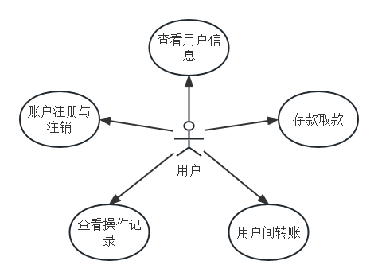

图3.1系统功能用例图

从上图可以看出，银行管理系统的功能包括账户注册与注销，查看用户信息，存款取款，转账以及查看历史操作记录功能。其中查看账户信息是用户用来核对账户金额，账户名等重要信息，如果信息有误，可以在线申请更改。存款取款功能允许用户从账户中提取金额或存入金额。用户间转账主要指用户可以通过此功能向另一名用户进行转账，双方确定无误后即可转账成功。查看历史记录功能允许用户查看以往操作记录，核对操作记录是否有误，确保账户安全。除此之外，系统还具有开户和注销账户功能，方便用户在线注册以及注销账户。

## 3.3 系统非功能性需求分析

除了对系统功能性需求进行分析以外，对于系统非功能性需求，将从安全性，可扩展性，易使用性三个方面来进行分析。

第一，系统的安全性。银行管理系统涉及用户金融业务，安全性在该系统中的地位尤为重要。因此，在用户进行交易时应该保证用户交易环境的安全，保证数据安全可靠，并提供多种验证机制。

第二，系统的可扩展性。银行管理系统的开发应该具有一定的可扩展性，使得系统的功能模块化，每个模块负责一定的功能，当系统的用户群体越来越大，系统需要升级时，具有可扩展性的系统将降低维护的成本，提高系统升级的效率[12]。

第三，系统应该具有易使用性。在与客户交互方面，客户端的设计应该遵循简洁易懂的原则，使得用户可以快速上手，快速了解该银行管理系统具有哪些功能。

# 第四章 基于B/S架构银行管理系统设计

## 4.1 系统设计目标

开发网上银行管理系统的主要目标是使用户仅通过浏览器就可以使用银行管理系统来使用相关的银行业务，例如账户登录，存款取款，用户间转账等业务。银行管理系统的主要目标如下：

第一，该银行管理系统应该能实现目标功能，包括银行所有的基本业务，以及一些对管理员开放的特殊业务，包括数据的可视化，生成数据汇总等。

第二，降低银行的人工成本，同时提高银行中的业务效率，通过银行的信息化升级来提高银行的竞争力。

第三，网络银行管理系统的使用界面应该简洁易懂，容易上手使用和操作，尽可能做到使客户对银行系统的功能一目了然。基于此设计的客户端页面对与客户更为友好，更具吸引力。

第四，该网络银行管理系统应能对数据进行有效的管理和处理，控制数据的流向，对数据进行合理分类，以便对数据进行可视化处理。

第五，该系统应该具有灵活性和可扩展性，当需要对系统进行更新和升级时，可以减少更改成本，提高维护效率。

第六，该银行系统应该注重安全性原则。因为银行管理系统涉及金融业务，涉及用户账户金额，因此要保证系统运行过程中具有可靠性和安全性，增加一些可以保障安全的举措，包括增加用户登录时的验证机制，当客户的账户金额发生变动时及时反馈给用户，当用户进行一些不当操作时及时提醒用户，对用户的操作权限进行一定的制约[13]。

第七，在保证功能的实现和系统安全的前提下，尽可能降低开发成本，不过分追求复杂体系和架构，而是尽可能的使系统简洁，结构清晰，方便后期升级和维护。

## 4.2 系统体系架构设计

目前，系统的开发有多种架构可供选择，本银行管理系统选择采用B/S架构，该架构有许多优点，主要优势如下：

第一，客户端开发成本低。基于B/S架构开发的管理系统的客户端开发成本较低，只需要制作出相应的网页，并将与用户交互的功能放在网页上，对于用户而言，只需要终端上安装有浏览器，就可以随时随地查看并访问银行管理系统。相比于C/S架构（Client/Server）开发的管理系统，基于B/S架构开发的系统不再需要额外安装客户端，只需要在浏览器中输入相应的网址即可。

第二，系统的可扩展性好。在B/S架构中，与客户交互部分由浏览器支持，当需要进行业务的扩展时，只需要增加或者修改网页即可，或者只需要在服务器端修改业务逻辑部分，系统扩展简单方便[14]。

第三，系统安全性高。在开发系统时，面向客户的只有浏览器，因此客户端的对象比较确定。在保证系统安全性时，保障的范围比较有限，则更容易将进行的安全性措施控制在一个可控的范围内。

上述为B/S架构的优点，从以上叙述中可以看出使用B/S架构更利于系统的开发，更方便客户的使用。B/S架构的具体结构如图4.1所示。

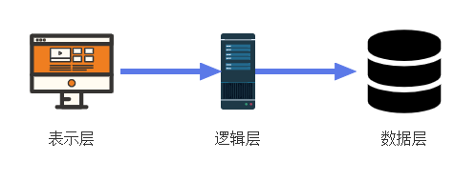

图4.1 B/S架构

如图4.1所示，B/S架构分为三层结构，这三层结构分别为表示层，逻辑层，数据层。其中，表示层是将要展示给用户的部分，直接面对用户，负责与用户交互，向用户提供该系统所具有的功能，提供一个可以访问系统功能的接口[15]。除此之外，表示层也可以负责进行一些简单的数据处理，为逻辑层分担一些功能，减少逻辑层负担，提升系统总体效率。B/S架构中逻辑层主要负责实现该系统主要业务逻辑，这部分是对具体功能的实现，对下一层数据层进行访问和操作。该层处于B/S架构中间的位置，在架构中起着承上启下的作用，地位非常重要。架构的最后一层数据层，该层的功能是连接数据库，对数据库直接进行操作，根据逻辑层的请求，对数据库中的数据进行增加，删除，修改更新以及查找操作。B/S架构中三层结构中层与层之间的依赖是单向的，这种特点的优点是，对上层的改动不会影响到下层的功能。

## 4.3 系统功能设计

本小节主要对系统的功能进行设计，基于以上分析可知，银行管理系统的主要功能有账户的注册与注销，提款与存款，查看账户信息，向用户转账，查看交易行为记录。该系统分为不同模块，每个模块实现上述功能。以下为主要功能的详细设计。

第一，账户注册与注销功能模块。该功能模块允许用户填写个人信息，向银行提交开户申请，经审核无误后，提醒用户账户注册成功。当用户想要注销账户时，会提醒用户进行账户验证，确认该操作为本人操作，并且确认用户要执行此操作。该模块的业务流程图如图4.2所示。

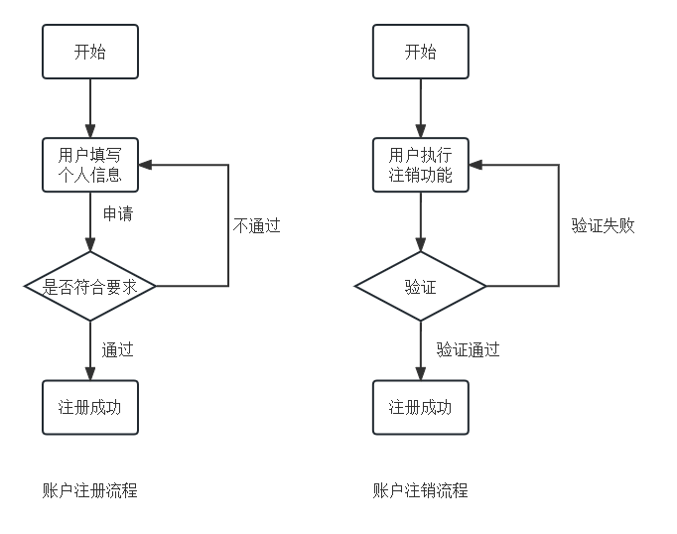

图4.2 账号管理模块

第二，提款与存款功能模块。该模块负责实现用户向账户内存入金额或者提取一定的金额。存款业务比较简单，按照用户存入的金额进行处理。当用户需要进行提款时，流程为首先检查账户余额是否大于或等于用户提款数目，若符合要求，则提醒用户提款成功，并显示提款后余额，否则提醒用户取款失败，余额不足。该模块流程如图4.3所示。

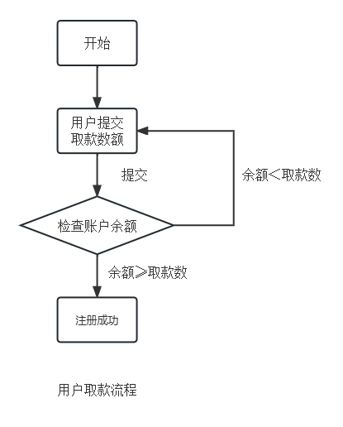

图4.3 取款模块功能

第三，用户间转账功能模块。该模块实现了用户间转账功能，允许一个用户通过用户名等方式向另一个用户转账。该模块的流程为当一个用户使用转账功能时，首先需要填写接收者的信息和转账金额。若用户未填写接收者信息以及转账金额时，系统会提示用户，若需使用转账服务，请填写相关信息或转账金额。当用户填写相关信息和转账金额后并点击转账按钮，系统会先验证接收者的信息是否有误或异常，防止出现账户向自身转账或者向不存在的用户转账等不合法情况出现。当接收者信息无误后，开始验证转账金额与转账者余额，若转账金额小于等于转账者的余额，则这次转账合法，标记此次操作成功，并且扣除转账者的转账金，提醒用户已转账成功，并在转账者和接收者的交易记录中添加转账记录。若在转账过程中出现错误，如填写的用户名信息不合法或转账金额大于转账者的余额等操作，则标记此次操作失败，并将该次操作记录，在交易记录中显示。该功能模块流程图如图4.4所示。

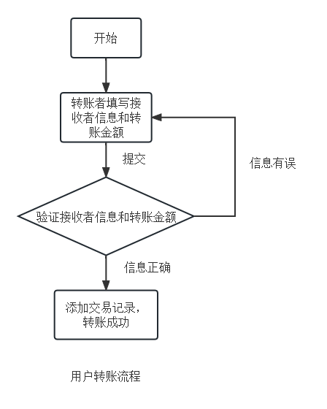

图4.4 用户转账模块

第五，查看账户信息模块。该模块主要负责向用户显示该账户的个人信息，同时，用户可以选择对个人信息提交修改申请，例如，用户可以申请修改账户密码，用户也可以申请修改账户的用户名等。对于一些固定信息，用户不能修改，只有查看权限。例如，对于每一个账户，系统都会为之分配一个号码，该号码是每个账户独有的，不同的账户号码不同，用户可以根据账户号码来区分不同账户，并且账户号码信息不能修改。

第六，查看交易记录模块。查看交易记录模块的功能是用户可以通过这个功能查看该账户历史上所作的操作。在银行管理系统上的操作分为五种类型，分别是存款记录，提款记录，转账记录，接收转账记录以及信息修改记录。用户可以根据需要选择查看某个种类的记录或者查看所有记录。每条记录应该包含交易记录的类型，该行为发生的时间，该交易所做的具体行为以及该交易行为是否成功。除此之外，为了能让用户查看记录，系统应该在每个用户执行相应的操作后，进行相应的记录。

## 4.4 数据库设计

4.4.1 数据库结构设计

对数据库的结构进行设计主要是分析系统中有哪些实体参与，实体主要是指特定的人或者事务。分析系统有哪些实体参与后，还需要分析这些实体有哪些关系，之后，根据这些关系来设计数据库关系模式。因此，结构的设计是系统数据库设计的起点。描述实体关系的一种方法是使用E-R图（Entity Relationship Diagram）来进行描述。E-R图也称实体-联系图，在E-R图中矩形用来表示实体，菱形表示实体之间的关系，实线用来连接E-R图中的图形。银行管理系统中的E-R图如图4.5所示。

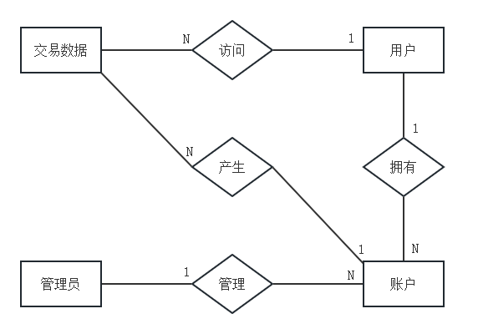

图4.5 系统E-R图

通过图4.5可知，银行管理系统中有四种实体，用户，账户，管理员，交易数据。其中一个用户允许拥有多个账户，并且一个账户可能产生多个交易记录。同时，系统的管理员需要维护多个账户。并且用户可以申请访问查看交易数据。因此，用户与账户，用户与交易数据，管理员与账户，账户与交易数据都是一对多的关系。

4.4.2 数据库关系模式设计

一个数据库可以说是若干关系的集合，通俗来讲关系可以认为是一张表，因此对数据库的设计最重要的是对表的设计，需要确定系统需要用到哪些表，并且每张表应该有什么结构。关系模式是对关系的描述，或者说是对表的描述。其中关系模式包括关系名，该关系中属性的集合以及对属性的约束。本文所设计的银行管理系统具有两种关系，分别是描述账户信息的关系与描述交易数据的关系。账户实体属性E-R图如图4.6所示。

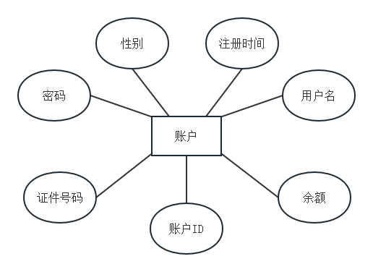

图4.6 账户实体属性

如图4.6所示，账户拥有七个属性，分别是账户ID，用户名，密码，性别，证件号码，余额。因此账户关系可表示为：

账户（账户ID，用户名，密码，性别，证件号码，余额，注册时间）；

交易数据的属性有交易编码，账户ID，交易类型，交易时间，交易状态，目标账户ID，交易金额，修改信息名称。交易数据关系将物种交易类型集合在一起，对于一些交易，一些属性属于必填项，而一些属性属于可为空值。因此，交易的关系可表示为：

交易（交易编码，账户ID，交易类型，交易时间，交易状态，目标账户ID，交易金额）；

交易数据实体属性如图4.7所示。

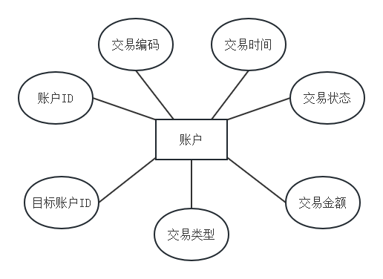

图4.7 交易实体属性

# 第五章 银行管理系统实现

## 5.1 系统登录功能实现

系统登录功能是用户使用银行管理系统时所面对的第一个功能。用户要进入系统，比如在系统登录页面提供正确的用户名和密码，当用户输入用户名密码并且点击登录按钮之后，客户端会检查用户名与密码输入的合法性，例如检查用户名输入是否为空，密码输入是否为空等。若用户名与密码为空，或者对于不合法的输入，系统会在页面提示用户，并且不将数据发送至服务端处理，以节省处理时间，提高系统效率。若用户名与密码输入合法，客户端会将数据发送至服务端，服务端连接数据库，并根据用户名检索数据库，与用户所输入的密码进行校验，并返回相应的结果，提示用户密码错误或用户名不存在。用户登录界面如图5.1所示。

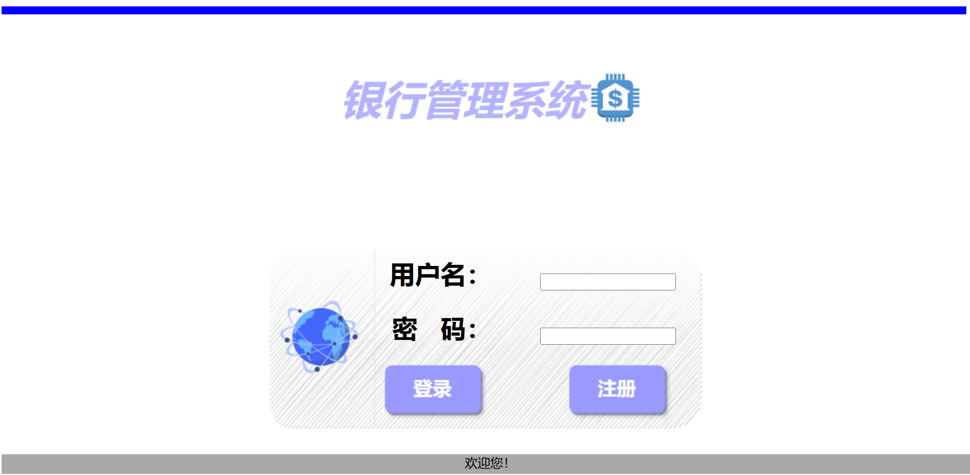

图5.1用户登录界面

用户登录界面是用户使用系统所面临的第一个页面，因此，在登录界面的设计上应该追求简洁直观，使得用户可以很直观的明白在该页面上应该如何进行操作。

## 5.2 系统注册功能实现

若用户是第一次使用系统，或者当用户需要另外注册一个新的账户时，用户可以在系统登录页面点击注册按钮，进入注册页面。若需要注册账户，用户在注册页面需要填写相应的信息以及勾选一些选项。填写信息完毕后，用户点击注册按钮，客户端会获取用户填写的信息，并对信息进行合法性检查，例如，查看用户是否有信息未填写，选项未选择或者所填写的账户密码与确认密码不同等，若信息不合法，则会在客户端界面提示用户信息不合法，以便用户重新填写信息，并且不将信息发送至服务端，以提高系统的运行效率。若用户所填信息合法，则将信息送往服务端进行进一步检查。服务端接收到注册信息后，会对数据库进行检索，检查所注册的用户名是否已经存在等，若注册信息有误，则会向客户端返回错误信息，之后客户端向用户提示出现错误，若信息正确合法，则注册成功，并将页面跳转到登录界面。注册见面如图5.2所示。

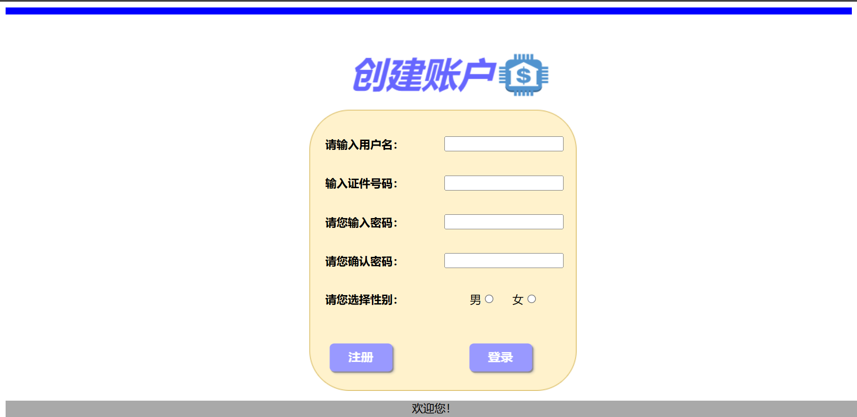

图5.2 用户注册界面

注册界面提供两个按钮，注册按钮负责提交用户所填写的信息，登录按钮会将页面跳转到系统登录界面，为用户提供取消注册的功能。

## 5.3查看账户信息功能实现

查看账户信息功能模块向用户提供查看个人账户的详细信息。当用户在登录页面输入了正确合法的用户名与密码之后，系统判定用户登录成功，之后将页面跳转到个人信息页面。个人信息页面是用户登录成功后所看到的第一个页面，在该页面中，系统给出了详细的个人信息，例如用户名，系统分配的账户编号，用户的证件号码，该用户的性别以及账户的余额。账户信息页面如图5.3所示。

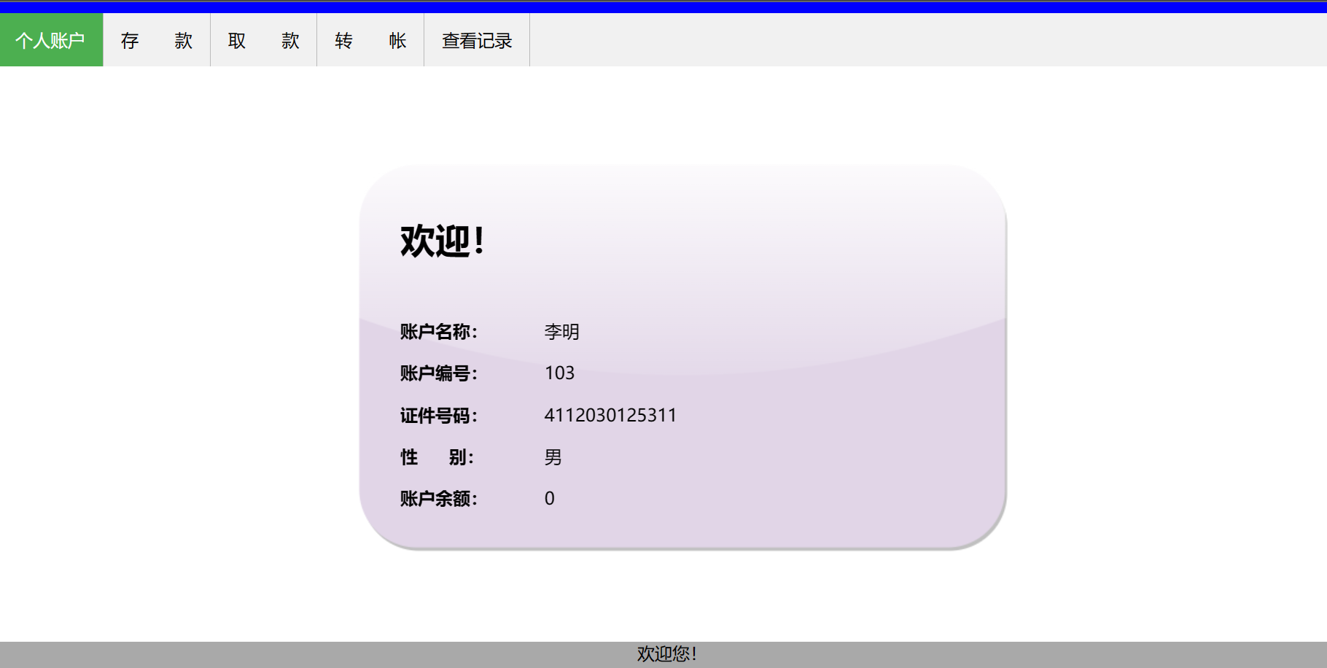

图5.3 个人账户界面

用户登录成功后，系统会在界面上方显示一个导航栏，导航栏中每一个选项都对应一个系统所提供的功能，用户可以根据需要点击导航栏中的链接，系统会使界面跳转到对应的界面，在该界面用户可以使用系统所提供的功能。在不同的界面，导航中的链接会显示不同的颜色，表示用户目前所处的界面。跳转到账户个人信息界面时，客户端会将账户用户名作为参数传入后端服务器，服务端根据客户端提供的用户名对数据库进行查询操作，并将查询结果返回给客户端，客户端得到返回的数据后，组织数据的排列方式后将结果呈现给用户。

## 5.4 系统存款提款功能实现

银行管理系统的存款功能流程较为简单，需要用户填入需要存入账户的金额，客户端获取到用户输入的金额后，对输入的信息进行合法性检查，若输入不合法则直接在客户端提示用户，否则向服务端发送用户输入的金额，服务端收到客户端发送的数据，再根据客户端发送的用户名参数对数据库进行操作，返回操作结果，之后客户端提示用户存款操作是否成功。对于提款功能，除了客户端判断用户输入是否合法外，还需要服务端检查用户账户余额是否足够，若账户余额不足，则向客户端返回错误信息，使客户端提示用户账户余额不足，提款操作失败。否则，告知用户提款操作成功。存款界面与取款界面如图5.4与图5.5所示。

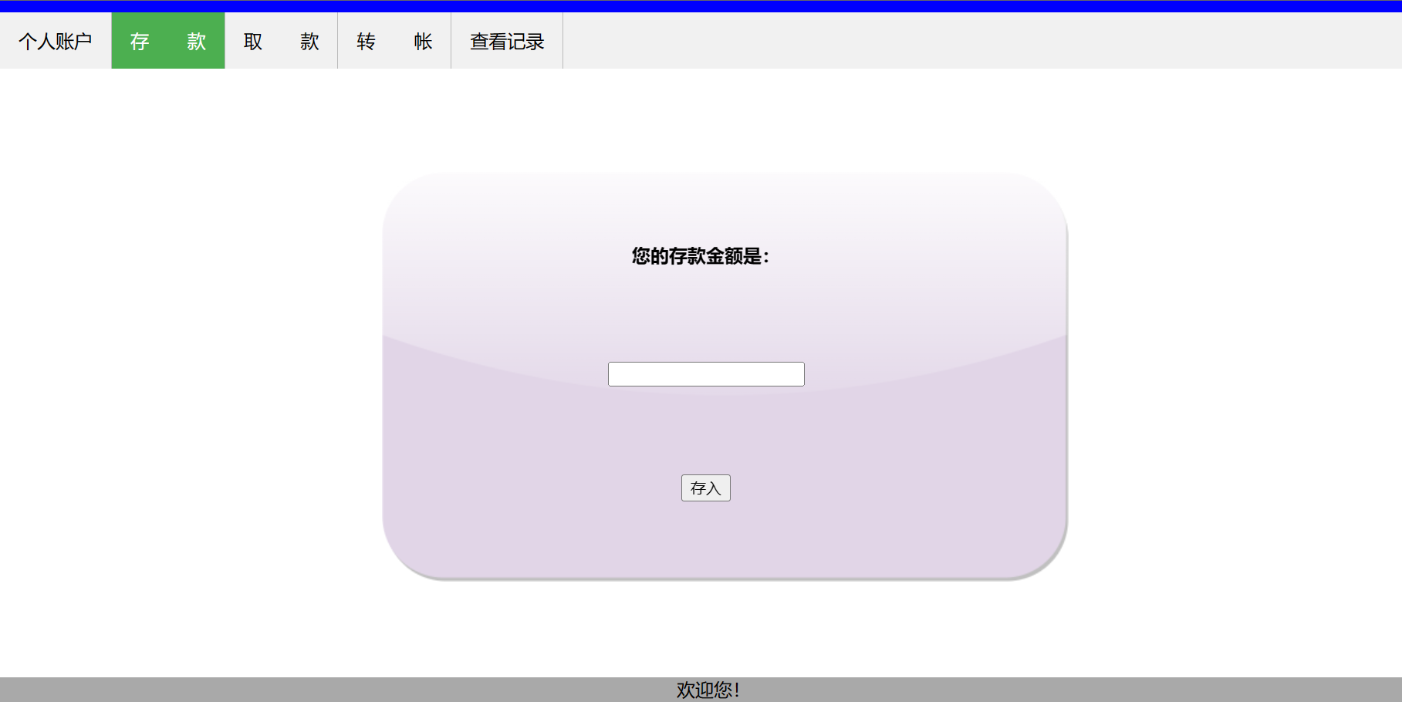

图5.4 存款界面

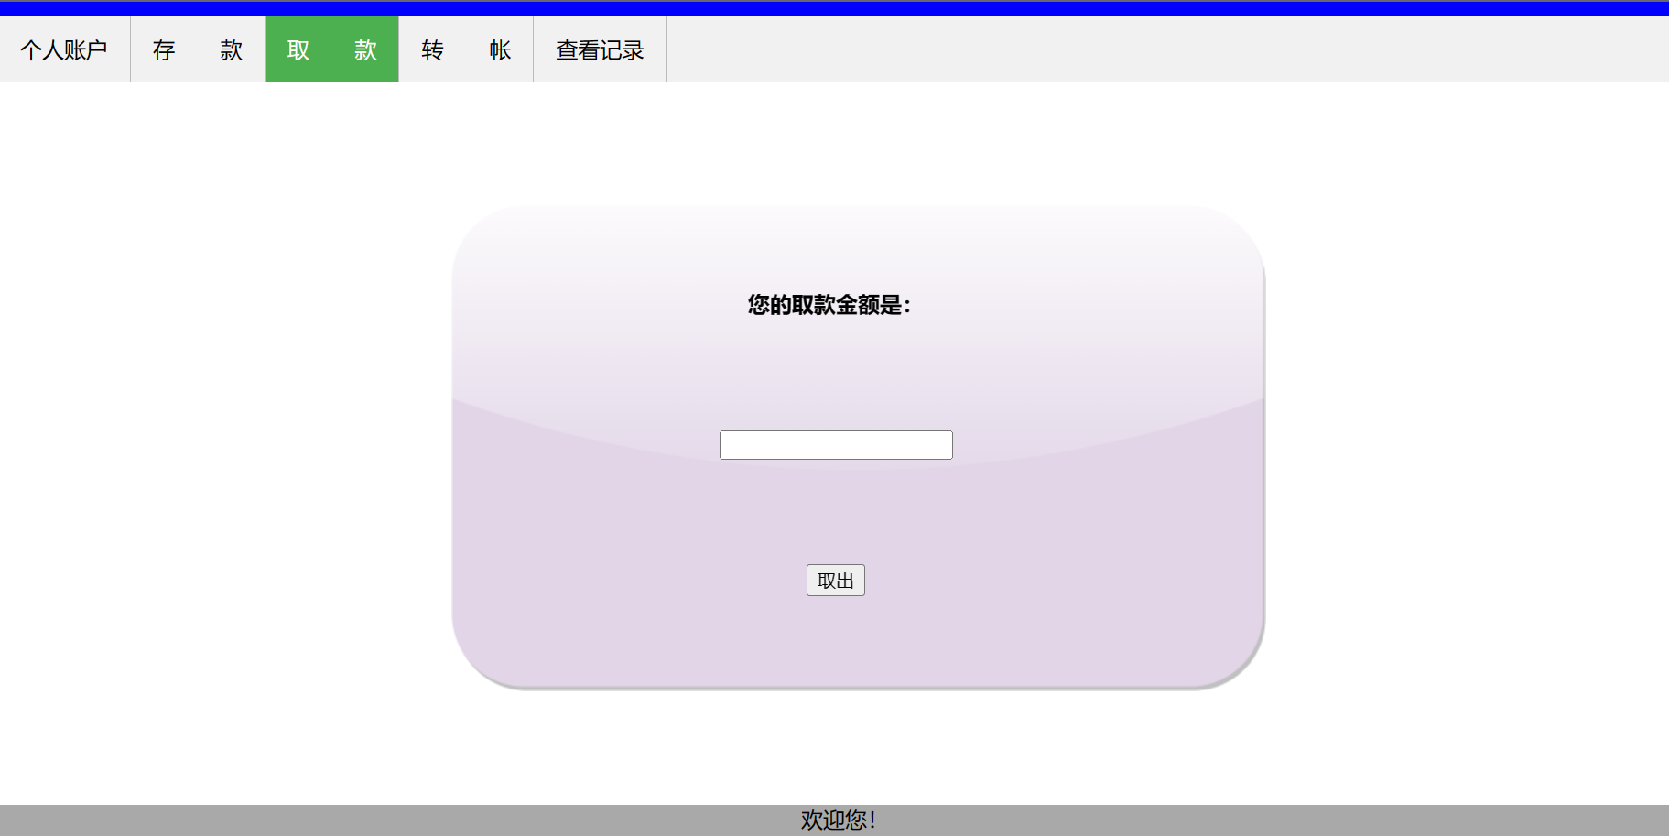

图5.5 取款界面

## 5.5 账户转账功能实现

用户在使用银行管理系统中的账户转账功能时需要提供两个信息，第一个是用户所转向账户的用户名，第二个信息是转账的金额。当用户点击转账按钮时，客户端首先获得用户输入的信息，并且客户端对信息进行合法性检查，包括检查输入信息是否为空，用户转向账户的用户名与本账户用户名是否重复，检查转账金额是否合法等。若信息无误，则客户端将信息发送至服务端，服务端收到信息后，首先对转向账户用户名进行检索，确认用户名是否存在，用户名信息正确后，服务端会对本账户余额进行检查，若本账户余额不足，则向客户端返回错误，否则通过客户端告知用户转账操作成功，同时对本账户的余额与所转向账户的余额进行处理，至此转账操作进行完毕。账户转账界面如图5.6所示。

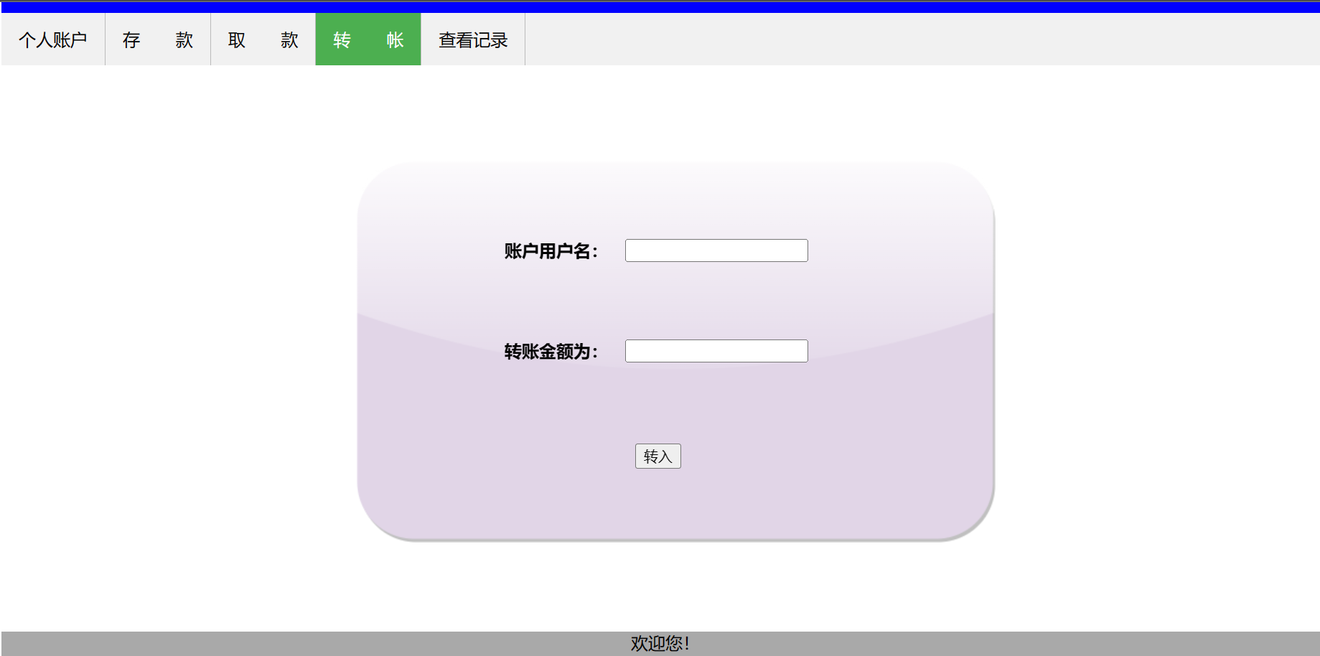

图5.6 转账界面

## 5.6 查看交易记录功能实现

查看交易记录功能界面如图5.7所示。该界面列出了所有用户有关记录。

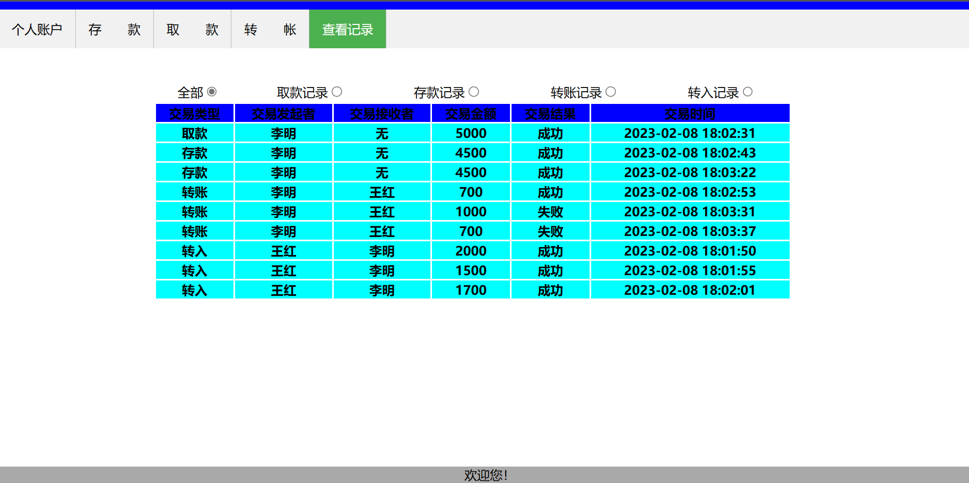

图5.7 查看交易记录界面

如图5.7所示，当用户查看交易记录时，系统默认显示所有记录，包括本账户发起的交易以及与本账户有关的交易。每一条交易都会显示出该交易的类型，交易的发起者，交易的接收者，交易的金额，交易的结果以及交易的时间信息。在该页面的单选框中选择不同类型的选项，系统会显示出仅有该类型的交易信息，方便用户查看。

# 第六章 银行管理系统测试

## 6.1 测试方法

在越来越激烈的市场竞争环境中，系统能否达到预期目标，提供应有功能，提升客户体验显得尤为重要。因此，在系统上线前应该对系统的功能以及体验进行测试，防止出现意外状况，对客户造成损失。

系统测试是在一定的测试环境下，开发人员或终端用户对系统进行模拟操作，对系统的最小测试单元或系统的整体功能进行测试，对于不满足要求或预期的地方进行纠正或修改，直到系统达到与其要求的过程。

对该网络银行管理系统进行的测试分为两个部分，分别是系统单元测试与系统功能型测试。系统单元型测试的内容是对各个系统模块的功能进行测试，保证各个模块以及每个接口或功能函数可以实现正常功能。系统的功能型测试是终端用户与开发人员共同对系统的整体功能进行的测试，系统的功能型测试是在保证系统最小可测试单元正确运行的前提下，对系统的整体功能进行的测试，保证系统正常运行，且所提供的功能符合预期。

## 6.2 系统单元测试

对系统进行单元测试目的是保证系统最小的功能函数能够正确运行。对于网络银行管理系统，对于客户端来说最小的可测试单元是一个页面，而对于服务端程序来说，最小的可测试单元是一个函数。

对客户端进行单元测试，就是对每一个网页进行测试，具体来说，是对网页中的元素进行测试。对于可互动的元素，需要确保该互动功能能够给予客户良好的使用体验并且互动能够执行正确功能。对于不可互动的元素的测试，检查该元素是否处于页面正确的位置，在不同的客户端，即在不同的浏览器上是否具有相同的效果，在不同类型的终端上能否达到预期的效果。

对于服务端的单元测试，主要是对每一个功能函数的测试。对于函数的测试，需要编写测试程序，在测试程序中调用被测试的函数，将函数的输出结果与正确结果进行比较，对函数的问题进行定位，查看是否是逻辑问题，算法问题，语句书写问题如结构化查询语言的书写是否正确等问题，问题定位完成后对函数进行修改，对修改完成的函数继续测试。对于测试程序的编写，首先应该保证测试程序的运行时间不会太长，提高测试的效率，其次应尽可能早的编写测试程序，这样在系统的开发过程中对于所编写的函数可以做到随写随测，保证了函数的正确性，最后测试用例应该尽可能的全面。

## 6.3 系统功能型测试

本节主要内容是对系统的功能进行测试，以保证系统可以按照预期运行，完成相应的功能，包括系统登录，用户的注册，查看账户信息，账户存款与取款，账户之间的转账以及查看交易历史记录。对该系统的测试见表6.1。

表6.1 系统功能测试

|  |  |  |  |
| --- | --- | --- | --- |
| 序号 | 测试功能 | 测试预期 | 测试结果 |
| 1 | 用户登录 | 用户输入正确的用户名与密码后，系统应登录成功，否则提示用户信息错误。 | 符合预期 |
| 3 | 用户注册 | 若注册信息有误或不合法，应提示用户重新输入，否则注册成功并跳转登录界面。 | 符合预期 |
| 4 | 查看信息 | 将用户的个人信息排列后显示给用户。 | 符合预期 |
| 5 | 存款取款 | 检查不合法输入并告知用户，若用户输入合法，应提示用户操作陈工。 | 符合预期 |
| 6 | 账户转账 | 对于不合法输入应提示用户重新输入，或者提示用户账户余额不足，否则告知用户操作成功。 | 符合预期 |
| 7 | 查看历史记录 | 将所有本账户参与的交易列出，并且能够根据用户选择的选项分类显示不同类型的交易记录。 | 符合预期 |

## 6.2 测试结果与结论

在系统单元测试中，对于客户端，可互动元素经过测试修改后能够达到预期目标，符合直观易用原则。对于不可互动的元素，经过调试后能够正确显示，在不同的客户端中即不同浏览器中具有相同效果。对于服务端，各个函数经过测试程序调试后能够达到预期要求，对于边界参数能够有正确输出。

在系统功能型测试中，系统具备了银行基本功能且这些功能能够正确运行，增加用户体验。

对银行管理系统进行测试并进行了修改之后，系统所具有的功能都通过了测试，并且达到了操作预期。同时，系统界面简洁直观，使得用户对系统功能一目了然，并且在用户做出违规操作后系统能够及时给出提示信息。综上所述，系统整体达到预期。

# 第七章 总结与展望

## 7.1 论文工作总结

本文首先介绍了国内外行业背景以及银行目前发展趋势，同时也介绍了银行管理系统的相关背景以及目前国内外研究成果。分析之后给出了研究并建设网上银行管理系统的必要性，并且介绍了本文研究内容，即设计并实现基于B/S架构的银行管理系统。之后本文介绍了在设计实现银行管理系统时所使用到的技术，包括面向对象技术，数据库技术，服务器软件以及B/S架构，介绍了所使用的技术的内容，特点以及使用此技术构筑管理系统的原因。其次，文章进行了系统需求分析，分析了银行管理系统开发的可行性，对银行管理系统的功能需求进行分析以及对系统的非功能性需求进行分析，同时给出了系统功能的用例图。在银行管理系统设计部分，文章详细给出了系统的设计目标，即将银行业务网络化，使得客户可以跨越时间空间限制来享受银行提供的服务，以提高银行效率以及行业竞争力。在系统架构设计部分，文章介绍了使用B/S架构的理由，并且介绍了B/S架构的三层结构，以及各层结构之间如何联系。之后，在系统功能设计部分，对系统所应该实现的功能进行详细规划，包括各个功能中数据的流向，以及用户使用该功能时系统处理的流程图等。最后，在数据库设计方面，本文使用实体关系图介绍系统中应该有哪些实体，以及这些实体之间应该具有何种关系，并且给出了一些重要实体应该具有哪些属性，并据此设计出数据库中的关系模式，给出了该系统中两种关系的定义。

银行管理系统是在计算机逐渐普及以及网络技术逐渐成熟的条件下的一种新型管理系统，该系统在银行业及金融业中有着重要的地位，银行与信息化的不断结合与完善帮助银行大幅降低成本，提高了效率。

## 7.2 未来展望

本文下一步的重点工作是为该系统添加一些复杂功能使得该管理系统功能更加完善，例如增加相关理财产品以及金融服务，并且增设通知公告栏，使得用户可以第一时间了解银行近期动向，除此之外也可以增加人工在线客服，为用户在线解答疑惑，用户遇到问题时不必前往线下银行即可解决问题，能够满足用户多样化的需求，期望真正达到用户随时随地享受银行服务的目标

# 参考文献

1. Luo Jia et al. Design and Implementation of an Efficient Electronic Bank Management Information System Based Data Warehouse and Data Mining Processing[J]. Information Processing and Management，2022，59(6).
2. N. Ashok Kumar et al. Bank Management System[J]. International Journal of Engineering and Management Research (IJEMR)，2017，7(3):547-549.
3. 宋美遐.基于GIS的银行管理系统[J].测绘科学,2006，31(05):146-147+62+10.
4. 辛树森. 电子银行[M]. 北京:中国金融出版社，2007.
5. 邵帆. ZG银行管理会计的应用研究[D].山东大学，2014.
6. Paul Taylor，Vinny Cahill, Michael Mock，Combining Object-Oriented Systems and Open Transaction Processing，The Computer Journal，Volume 37，Issue 6，1994，Pages 487–498.
7. Yu X，Yi C. Design and Implementation of the Website Based on PHP & MYSQL[C]//2010 International Conference on E-Product E-Service and E-Entertainment. IEEE，2010: 1-4.
8. Manar Abu Talib and Areej Alsaafin and Selma Manel Medjden. Application of Quality in Use Model to Evaluate the User Experience of Online Banking Software[J]. Journal of Cases on Information Technology (JCIT)，2020，22(2):34-51.
9. Karimi T. and Fathi M.R. and Yahyazade Y. Developing a Risk Management Model for Banking Software Development Projects Based on Fuzzy Inference System[J]. Journal of Optimization in Industrial Engineering，2020, 13(2):267-278.
10. 汤睿智. 基于Web的银行客户关系管理系统的分析与设计[D].江西财经大学，2019.
11. 黄涛. 基于B/S的银行客户管理系统的设计与实现[D].吉林大学，2017.
12. 王充. 基于流数据处理技术的银行在线交易服务系统的研究与实现[D].华南理工大学，2019.
13. 周永庆. 某网上银行管理系统的设计与实现[D].厦门大学，2017.
14. Hong Qiu. Study of the Technology of the WEB Database Based on the B/S Model[C]. Proceedings of 2015 2nd International Conference on Education and Education Research(EER 2015 V9)，2015:350-353.
15. Dan X L I B L I U，YU S. Mixed C/S and B/S architecture pattern based on AJAX[J]. Journal of Computer Applications，2009，29(4): 1135.

# 致 谢

时光飞逝，我在兰州大学的学习生活即将结束，回顾本科毕业论文的撰写历程，有太多的人对我给予了关心、帮助和支持，使我的本科毕业论文能够顺利完成。

首先，我要感谢我的指导老师赵志立副教授。老师在整个毕业论文的设计与撰写阶段，不断地为我提供鼓励与细心的指导，同时耐心地指出论文中的不足和修改建议，使得我对自己所研究的系统的理解更加深入，使得论文完成的更加顺利。

其次，我要感谢兰州大学，感谢学校为兰大学子提供如此优异的学习平台，我会牢记自强不息，独树一帜的校训，为母校争光。

最后，我还要感谢父母。父母在生活中给了我无私的鼓励与支持，在我遇到困难时为我排忧解难，提供帮助，使我可以集中精力地完成实验与论文，准备论文的答辩。

毕业论文（设计）成绩表

|  |
| --- |
| 导师评语  **建议成绩 指导教师（签字）** |
| **答辩委员会意见**  **答辩委员会负责人（签字）** |
| **成绩 学院（盖章）**  **年 月 日** |